Вероятность, законы и теоремы
Тема: Законы распределения вероятностей дискретных случайных величин
Банк выдал пять кредитов. Вероятность того, что кредит не будет погашен в срок, равна 0,1. Тогда вероятность того, что в срок не будут погашены три кредита, равна …
0,0081
0,081
0,06
0,0729

Решение:
Воспользуемся формулой Бернулли:
, где , , , .
Тогда 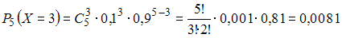.

Тема: Определение вероятности
Игральная кость бросается два раза. Тогда вероятность того, что сумма выпавших очков не меньше девяти, равна …
0

Решение:
Для вычисления события (сумма выпавших очков будет не меньше девяти) воспользуемся формулой 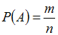, где – общее число возможных элементарных исходов испытания, а m – число элементарных исходов, благоприятствующих появлению события A. В нашем случае возможны элементарных исходов испытания, из которых благоприятствующими являются исходы вида , , , , , , , и , то есть . Следовательно, 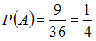.

Тема: Теоремы сложения и умножения вероятностей
Наладчик обслуживает три станка. Вероятность того, что в течение часа потребует его вмешательства первый станок, равна ; второй – ; третий – . Тогда вероятность того, что в течение часа потребует вмешательства наладчика только один станок, равна …
0,329
0,1
0,45
0,003

Решение:
Введем обозначения событий: (вмешательства наладчика потребует – ый станок), (вмешательства наладчика потребует только один станок).
Тогда
.
Учитывая, что, получаем

Тема: Точечные оценки параметров распределения
В результате измерений некоторой физической величины одним прибором (без систематических ошибок) получены следующие результаты (в мм): 15; 18; 21; 24. Тогда выборочная дисперсия равна …
11,25
19,5
15
21,25

Решение:
Выборочная дисперсия вычисляется по формуле
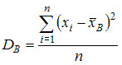, где 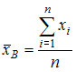. Вычислив предварительно 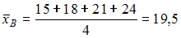, получаем
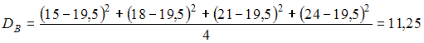.

Тема: Проверка статистических гипотез
Основная гипотеза имеет вид . Тогда конкурирующей может являться гипотеза …

Тема: Характеристики вариационного ряда
Медиана вариационного ряда 11, 14, 16, 17, 17, 17, 18, 19, 21, 22, 22, 23, 25, 25 равна …
18,5
17
14
18

Решение:
Медианой вариационного ряда называется значение признака генеральной совокупности, приходящееся на середину вариационного ряда. Так как в середине ряда располагаются две варианты: 18 и 19, то медиана равна их средней арифметической – 18,5.

Тема: Операции над высказываниями
Из трех логических выражений:
эквивалентными являются …
и
и
и
все функции

Решение:
Составим таблицы истинности для
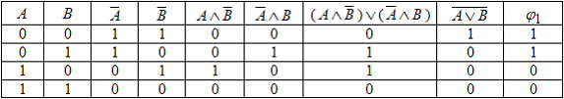
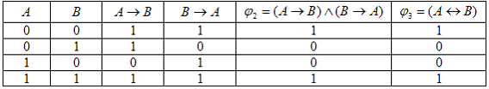
Сопоставляя таблицы, видим, что не эквивалентна формулам и , а и эквивалентны.

Тема: Числовые последовательности
Предел числовой последовательности 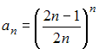 равен …

Тема: Числовые характеристики случайных величин
Непрерывная случайная величина задана плотностью распределения вероятностей:
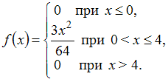
Тогда ее математическое ожидание равно …
3
2
1
0

Решение:
Воспользуемся формулой 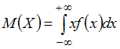. Тогда 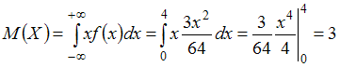.
Т
ема: Проверка статистических гипотез
Правосторонняя критическая область может определяться из соотношения …

Решение:
Правосторонней называют критическую область, определяемую соотношением , где – положительное число, а – уровень значимости. Таким соотношением является .

Тема: Характеристики вариационного ряда
Мода вариационного ряда 3, 4, 5, 5, 5, 6, 6, 8, 10, 10, 11, 11, 11, 11, 13 равна …
11
13
15
10

Решение:
Модой вариационного ряда называется варианта, имеющая наибольшую частоту. Такой вариантой является варианта 11, частота которой равна четырем.

Тема: Точечные оценки параметров распределения
Проведено пять измерений (без систематических ошибок) некоторой случайной величины (в мм): 4,5; 5,2; 6,1; 7,8, 8,3. Тогда несмещенная оценка математического ожидания равна …
6,38
6,42
6,1
6,4

Тема: Операции над высказываниями
Нулевой набор у формулы получается при следующих значениях переменных …
,
,
,
,

Решение:
Составим таблицу истинности:
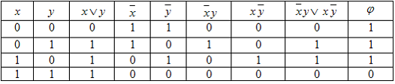
Таким образом, только в последнем случае, когда переменные х и у одновременно принимают значения истины, формула принимает значение ложь.
Тема: Определение вероятности
В партии из 12 деталей имеется 5 бракованных. Наудачу отобраны три детали. Тогда вероятность того, что среди отобранных деталей нет годных, равна …

Решение:
Для вычисления события (среди отобранных деталей нет годных) воспользуемся формулой 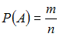, где n – общее число возможных элементарных исходов испытания, а m – число элементарных исходов, благоприятствующих появлению события . В нашем случае общее число возможных элементарных исходов равно числу способов, которыми можно извлечь три детали из 12 имеющих, то есть 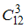. А общее число благоприятствующих исходов равно числу способов, которыми можно извлечь три бракованные детали из пяти, то есть . Следовательно, 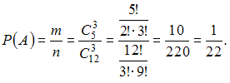

Тема: Числовые характеристики случайных величин
Проводится n независимых испытаний, в каждом из которых вероятность появления события A постоянна и равна 0,6. Тогда математическое ожидание и дисперсия дискретной случайной величины X – числа появлений события A в проведенных испытаниях равны …
,
,
,
,

Тема: Законы распределения вероятностей дискретных случайных величин
Дискретная случайная величина задана законом распределения вероятностей:
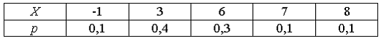
Тогда вероятность равна …
0,8
0,3
0,7
0,4

Решение:
.

Тема: Теоремы сложения и умножения вероятностей
Вероятность поражения цели первым стрелком равна 0,9, а вторым – 0,85. Оба стрелка стреляют одновременно. Тогда вероятность поражения цели, равна …
0,985
0,775
0,875
1,75

Решение:
Введем обозначения событий: (цель поражена первым стрелком), (цель поражена вторым стрелком). Так как эти события независимы, то искомую вероятность можно вычислить как:
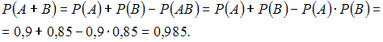

Тема: Точечные оценки параметров распределения
Проведено пять измерений (без систематических ошибок) некоторой случайной величины (в мм): 4,5; 5,2; 6,1; 7,8, 8,3. Тогда несмещенная оценка математического ожидания равна …
6,38
6,42
6,1
6,4

Тема: Характеристики вариационного ряда
Медиана вариационного ряда 5, 7, 9, 12, 12, 15, 16, 17, 18, 19, 21 равна …
15
12
16
13

Тема: Проверка статистических гипотез
Основная гипотеза имеет вид 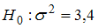. Тогда конкурирующей может являться гипотеза …
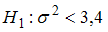
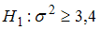
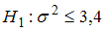
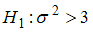

Решение:
Конкурирующей (альтернативной) называют гипотезу, которая противоречит основной гипотезе. Условию противоречит 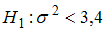.

Тема: Операции над высказываниями
Из трех логических выражений:
эквивалентными являются …
и
и
и
все функции

Решение:
Составим таблицы истинности для
Сопоставляя таблицы, видим, что не эквивалентна формулам и , а и эквивалентны.

Тема: Теоремы сложения и умножения вероятностей
Наладчик обслуживает три станка. Вероятность того, что в течение часа потребует его вмешательства первый станок, равна ; второй – ; третий – . Тогда вероятность того, что в течение часа потребуют вмешательства наладчика все три станка, равна …
0,0015
0,4
0,015
0,9985

Тема: Числовые характеристики случайных величин
Дисперсия дискретной случайной величины , заданной законом распределения вероятностей:
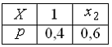
равна 0,06. Тогда значение равно …
1,5
0,5
3
6

Решение:
Дисперсию дискретной случайной величины можно вычислить по формуле 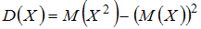. Тогда , или
.
Решив последнее уравнение, получаем два корня и .

Тема: Определение вероятности
Игральная кость бросается два раза. Тогда вероятность того, что сумма выпавших очков – десять, равна …
0

Решение:
Для вычисления события (сумма выпавших очков будет равна десяти) воспользуемся формулой , где – общее число возможных элементарных исходов испытания, а m – число элементарных исходов, благоприятствующих появлению события A. В нашем случае возможны элементарных исходов испытания, из которых благоприятствующими являются исходы вида , и , то есть . Следовательно, 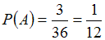.

Тема: Законы распределения вероятностей дискретных случайных величин
Для дискретной случайной величины :
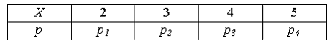
функция распределения вероятностей имеет вид:
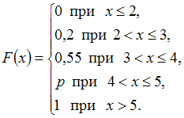
Тогда значение параметра может быть равно …
0,655
1
0,25
0,45

Решение:
По определению 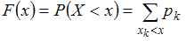. Следовательно, и . Этим условиям удовлетворяет, например, значение .

Тема: Законы распределения вероятностей дискретных случайных величин
Дискретная случайная величина задана законом распределения вероятностей:
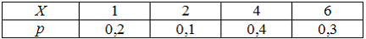
Тогда вероятность равна …
0,5
0,8
0,7
0,1

Решение:
.

Тема: Определение вероятности
В круг радиуса 8 помещен меньший круг радиуса 5. Тогда вероятность того, что точка, наудачу брошенная в больший круг, попадет также и в меньший круг, равна …

Решение:
Для вычисления вероятности искомого события воспользуемся формулой 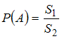, где – площадь меньшего круга, а – площадь большего круга. Следовательно, 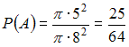.

Тема: Числовые характеристики случайных величин
Проводится n независимых испытаний, в каждом из которых вероятность появления события A постоянна и равна 0,6. Тогда математическое ожидание и дисперсия дискретной случайной величины X – числа появлений события A в проведенных испытаниях равны …
,
,
,
,

Решение:
Случайная величина X подчиняется биномиальному закону распределения вероятностей. Поэтому , а .

Тема: Теоремы сложения и умножения вероятностей
Наладчик обслуживает три станка. Вероятность того, что в течение часа потребует его вмешательства первый станок, равна ; второй – ; третий – . Тогда вероятность того, что в течение часа потребует вмешательства наладчика хотя бы один станок, равна …
0,49
0,51
0,6
0,25

Решение:
Введем обозначения событий: (вмешательства наладчика потребует – ый станок), (вмешательства наладчика потребует хотя бы один станок).
Тогда
.

Тема: Операции над высказываниями
Отрицание высказывания «» равносильно высказыванию …
«»
«»
«»
«»

Решение:
Высказывание означает: неправда что положительно, а значит .
Тема: Характеристики вариационного ряда
Медиана вариационного ряда 11, 14, 16, 17, 17, 17, 18, 19, 21, 22, 22, 23, 25, 25 равна …
18,5
17
14
18

Решение:
Медианой вариационного ряда называется значение признака генеральной совокупности, приходящееся на середину вариационного ряда. Так как в середине ряда располагаются две варианты: 18 и 19, то медиана равна их средней арифметической – 18,5.

Тема: Проверка статистических гипотез
Основная гипотеза имеет вид . Тогда конкурирующей может являться гипотеза …

Тема: Точечные оценки параметров распределения
Проведено пять измерений (без систематических ошибок) некоторой случайной величины (в мм): 4,5; 5,2; 6,1; 7,8, 8,3. Тогда несмещенная оценка математического ожидания равна …
6,38
6,42
6,1
6,4

Решение:
Несмещенная оценка математического ожидания вычисляется по формуле 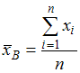. То есть 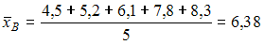.

Тема: Теоремы сложения и умножения вероятностей
Наладчик обслуживает три станка. Вероятность того, что в течение часа потребует его вмешательства первый станок, равна ; второй – ; третий – . Тогда вероятность того, что в течение часа потребует вмешательства наладчика хотя бы один станок, равна …
0,49
0,51
0,6
0,25

Решение:
Введем обозначения событий: (вмешательства наладчика потребует – ый станок), (вмешательства наладчика потребует хотя бы один станок).
Тогда
.

Тема: Числовые характеристики случайных величин
Непрерывная случайная величина задана плотностью распределения вероятностей:
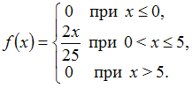
Тогда ее дисперсия равна …
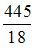

Тема: Законы распределения вероятностей дискретных случайных величин
Дискретная случайная величина задана законом распределения вероятностей:
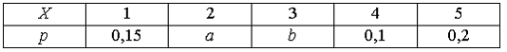
Тогда значения a и b могут быть равны …

Тема: Определение вероятности
В круг радиуса 8 помещен меньший круг радиуса 5. Тогда вероятность того, что точка, наудачу брошенная в больший круг, попадет также и в меньший круг, равна …

Решение:
Для вычисления вероятности искомого события воспользуемся формулой , где – площадь меньшего круга, а – площадь большего круга. Следовательно, .

Тема: Операции над высказываниями
Из трех логических выражений:
эквивалентными являются …
и
и
и
все функции

Тема: Проверка статистических гипотез
Соотношением вида можно определить …
двустороннюю критическую область
правостороннюю критическую область
левостороннюю критическую область
область принятия гипотезы

Решение:
Данное соотношение определяет двустороннюю критическую область, так как двусторонней называют критическую область, определяемую, например, соотношением вида , где – положительное число, а – уровень значимости.

Тема: Характеристики вариационного ряда
Мода вариационного ряда 3, 4, 5, 5, 5, 6, 6, 8, 10, 10, 11, 11, 11, 11, 13 равна …
11
13
15
10

Решение:
Модой вариационного ряда называется варианта, имеющая наибольшую частоту. Такой вариантой является варианта 11, частота которой равна четырем.
Тема: Точечные оценки параметров распределения
Проведено четыре измерения (без систематических ошибок) некоторой случайной величины (в мм): 8, 9, , 12. Если несмещенная оценка математического ожидания равна 10, то выборочная дисперсия будет равна …
2,5
2,0
0
1,5

Решение:
Вычислим предварительно значение . Так как несмещенная оценка математического ожидания вычисляется по формуле: , то 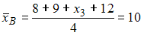. Следовательно, .
Для вычисления выборочной дисперсии применим формулу .
Тогда 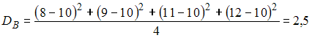.

Тема: Проверка статистических гипотез
Основная гипотеза имеет вид . Тогда конкурирующей может являться гипотеза …

Решение:
Конкурирующей (альтернативной) называют гипотезу, которая противоречит основной гипотезе. Условию противоречит .

Тема: Характеристики вариационного ряда
Размах варьирования вариационного ряда 3, 4, 4, 4, 5, 7, 8, 10, 11, 12, 14, 14 равен …
11
4
9
17

Тема: Точечные оценки параметров распределения
Из генеральной совокупности извлечена выборка объема :
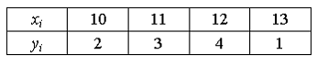
Тогда выборочная дисперсия равна …
0,84
11,4
0,94
1,0

Решение:
Выборочную дисперсию можно вычислить по формуле
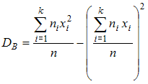. Тогда

Тема: Операции над высказываниями
На вопрос, кто из трех учащихся изучал логику, был получен правильный ответ: если изучал первый, то изучал и второй, но неверно, что если изучал третий, то изучал и второй. Тогда логику …
изучал третий учащийся
изучал второй учащийся
изучал первый учащийся
никто из учащихся не изучал

Решение:
Обозначим через a, b, c высказывания, состоящие соответственно в том, что первый, второй, третий учащиеся изучали логику. Запишем условие задачи с помощью a, b, c и логических операций. Получим выражение . Известно, что это высказывание истинно. Составим таблицу истинности полученного выражения:
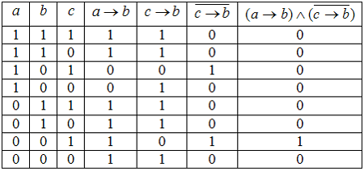
Только в предпоследней строке получившееся выражение принимает истинное значение, а все остальные значения ложны. При этом высказывания a и b ложны, а c – истинно. Значит, логику изучал только третий учащийся.

Тема: Определение вероятности
Игральная кость бросается два раза. Тогда вероятность того, что сумма выпавших очков не меньше девяти, равна …
0

Решение:
Для вычисления события (сумма выпавших очков будет не меньше девяти) воспользуемся формулой , где – общее число возможных элементарных исходов испытания, а m – число элементарных исходов, благоприятствующих появлению события A. В нашем случае возможны элементарных исходов испытания, из которых благоприятствующими являются исходы вида , , , , , , , и , то есть . Следовательно, .

Тема: Законы распределения вероятностей дискретных случайных величин
Для дискретной случайной величины :
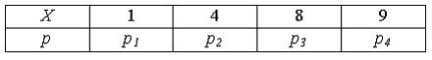
функция распределения вероятностей имеет вид:
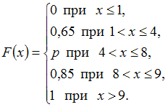
Тогда значение параметра может быть равно …
0,7
1
0,85
0,6

Тема: Теоремы сложения и умножения вероятностей
В урну, в которой лежат 6 белых и 5 черных шаров добавляют два белых шара. После этого наудачу по одному извлекают три шара без возвращения. Тогда вероятность того, что все три шара будут белыми, равна …
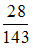
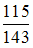

Тема: Числовые характеристики случайных величин
Дисперсия дискретной случайной величины , заданной законом распределения вероятностей:
равна 0,06. Тогда значение равно …
1,5
0,5
3
6

Решение:
Дисперсию дискретной случайной величины можно вычислить по формуле . Тогда , или
.
Решив последнее уравнение, получаем два корня и .

Тема: Операции над высказываниями
Отрицанием высказывания «Если я сдам зачет, то пойду в кафе с друзьями или на вечеринку» является высказывание:
«Я сдам зачет и не пойду ни в кафе с друзьями, ни на вечеринку»
«Если я не сдам зачет, то не пойду в кафе с друзьями или не пойду на вечеринку»
«Если я не сдам зачет, то, несмотря ни на что, пойду в кафе с друзьями или на вечеринку»
«Я не сдам зачет и не пойду ни в кафе с друзьями, ни на вечеринку»

Решение:
Введем простые высказывания: A – «я сдам зачет», B – «пойду в кафе с друзьями», C – «пойду на вечеринку».
Тогда высказывание «Если я сдам зачет, то пойду в кафе с друзьями или на вечеринку» имеет вид .
Отрицание этого высказывания .
Получаем высказывание: «Я сдам зачет и не пойду ни в кафе с друзьями, ни на вечеринку».

Тема: Точечные оценки параметров распределения
Если все варианты исходного вариационного ряда увеличить в два раза, то выборочная дисперсия …
увеличится в четыре раза
увеличится в два раза
не изменится
увеличится на четыре единицы

Решение:
Для исходного вариационного ряда выборочную дисперсию можем вычислить по формуле 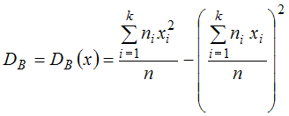.
Тогда для нового вариационного ряда
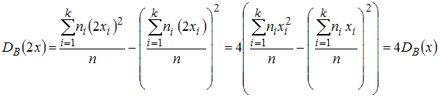,
то есть увеличится в четыре раза.

Тема: Проверка статистических гипотез
Основная гипотеза имеет вид . Тогда конкурирующей может являться гипотеза …

Тема: Элементы корреляционного анализа
Выборочное уравнение прямой линии регрессии на имеет вид . Тогда выборочный коэффициент корреляции может быть равен …

Тема: Характеристики вариационного ряда
Мода вариационного ряда 3, 4, 5, 5, 5, 6, 6, 8, 10, 10, 11, 11, 11, 11, 13 равна …
11
13
15
10

Тема: Законы распределения вероятностей дискретных случайных величин
Дискретная случайная величина задана законом распределения вероятностей:
Тогда значения a и b могут быть равны …

Тема: Теоремы сложения и умножения вероятностей
В урну, в которой лежат 6 белых и 5 черных шаров добавляют два белых шара. После этого наудачу по одному извлекают три шара без возвращения. Тогда вероятность того, что все три шара будут белыми, равна …

Решение:
Введем обозначения событий: –-ый вынутый шар будет белым, A – все три шара будут белыми. Тогда , и так как по условию задачи события , и зависимы, то
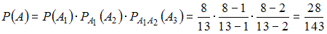.

Тема: Определение вероятности
В круг радиуса 8 помещен меньший круг радиуса 5. Тогда вероятность того, что точка, наудачу брошенная в больший круг, попадет также и в меньший круг, равна …

Тема: Числовые характеристики случайных величин
Непрерывная случайная величина задана плотностью распределения вероятностей 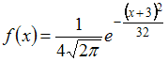. Тогда математическое ожидание a и среднее квадратическое отклонение этой случайной величины равны …

Решение:
Плотность распределения вероятностей нормально распределенной случайной величины имеет вид 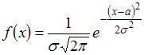, где , . Поэтому .

